HTTP协议详解
http是HTTP协议运行在TCP之上。所有传输的内容都是明文，客户端和服务器端都无法验证对方的身份。https是HTTP运行在SSL/TLS之上，SSL/TLS运行在TCP之上。所有传输的内容都经过加密，加密采用对称加密，但对称加密的密钥用服务器方的证书进行了非对称加密。此外客户端可以验证服务器端的身份，如果配置了客户端验证，服务器方也可以验证客户端的身份。

1、当我们输入网址后发生了什么
2、HTTP协议详解
3、HTTP协议安全
4、后台服务与HTTP
5、反向代理与WEB服务

HTTP请求模型
客户端把一个资源请求发给服务端，服务器把处理的结果反回给客户端
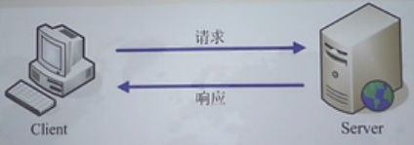
浏览器行为与HTTP协议
- 输入网址并且回车
- 解析域名(获取DNS：类似于地址簿)
- 浏览器发送HTTP请求
- 服务器处理请求
- 服务器返回HTML响应
- 浏览器处理HTML页面
- 持续请求其它资源

什么是HTTP协义
HTTP是超文本传输协议，从WWW浏览器传到本地浏览器的一个传输协议，网站是基于HTTP协议的。例如网站的图片、css、JS等都是基本HTTP协义进行传输的

HTTP协议是由从客户机到服务器的请求(Request)和从服务器到客户机的响应(response)进行结束和规范

了解TCP/IP协议栈
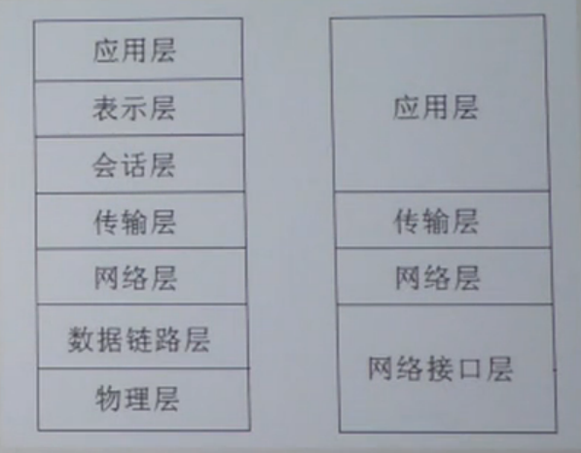

- 应用层
为用户提供所需要的各种服务。例如HTTP FTPDNS SMTP等

- 传输层
为应用层实体提供端到端的通信功能、保证数据包的顺序传送及数据的完整性，该层定 义了两个主要的协议：传输控制协议TCP和用户数据包协议
- 网络层
主要解决胜主机到主机的通信问题，IP协义是网际互联层最重要的协议
- 网络接口层
负责临时数据在主机和网络之间的交换

HTTP在TCP/IP协议栈中的位置
目前应用版本HTTP1.1
HTTP默认端口号为80
HTTPS默认端口号为443

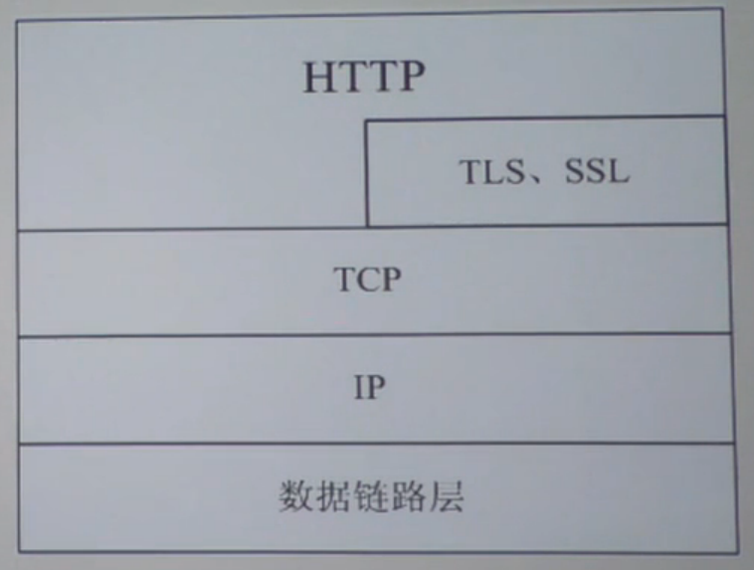
TLS：服务器主导。强制浏览器使用HTTPS
SSL：专门对数据加密和解密操作的

一个完整的URL包括哪些内容
协议名称：域名或IP地址：端口/请求资源路径+参数

HTTP的工作过程
一次HTTP操作称为一个事务，其工作过程可分为四步
- 首先客户机与服务器需要建立连接，只要单击某个超级链接。HTTP的工作开始。

2、建立链接后，客户机发送一个请求给服务器，请求方式的格式为:统一资源标识符(URL)、 协议版本号。后边是mime信息包括请求修饰符、客户机信息和可能的内容

- 服务器接到请求后，给予相应的响应信息。其格式为一个状态行。包括信息的协议版本 号。一个成功或错误的代码。后MIME信息包括服务器信息。实体信息和可能的内容
- 客户端接收服务器所返回的信息通过浏览显示在用户的显示屏上，然后客户机与服务器 断开连接
如果以上过程中的某一步出现错误，那么产生错误的信息将返回到客户端，有显示屏输出 。对于用户来说，这些过程是由 HTTP自己完成的。用户只要用鼠标点击。等待信息就可以了

事务特点：如果中间执行的步骤出错。将在出错步骤打断。

请求与响应
HTTP 请求组成：请求行，消息报头，请求正文
HTTP响应组成：状态行，消息报头，响应正文
请求行组成：以一个方法符号开发，后面跟着请求的URI和协议的版本
状态行组成：服务器HTTP协议的版本，服务器发回的响应状态代码和状态代码的文本描述

请求方式
GET 请求获取Requrest-URI所标识的资源
POST 在Request-URI所标识的资源后附加新的数据
HEAD 请求获取由Request-URI所标识的资源的响应消息报头
PUT 请求服务器存储一个资源，并用Request-URI作为其标识
DELETE 请求服务器删除Request-URI所标识的资源
TRACE 请求服务器回送收到的请求信息同，订用于测试或诊断
CONNECT保留将来使用
OPTIONS 请求查询服务器的性能，或者查谒与资源相关的选项和需求

